
Nombre XXXXXXXXXX XXXXXXXXXX XXXXXXXXXX
Grado de Escolaridad Doctorando en Derecho
Cédula Profesional XXXXXXXX Licenciado en Derecho
Teléfono de Oficina 228-8-12-07-86
Correo Electrónico migrantesxalapa@fiscaliaveracruz.gob.mx

Formación Académica

1996-2000
Licenciatura en Derecho
Universidad Veracruzana
2006-2008
Maestría en Administración de Justicia
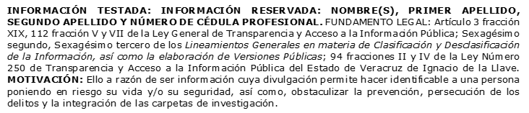
Universidad del Valle de México
2011-2012
Doctorando en Derecho Público
Universidad Cristóbal Colón
Concluida fase cursativa
Doctorado en Derecho Público
Universidad Popular Autónoma de Veracruz
Fase de Investigación

Trayectoria Profesional

Abril 2020 – Marzo 2021
Director de Investigaciones y Procesos Penales de la Fiscalía Especializada en Combate a la Corrupción, Fiscalía General de Veracruz.
Marzo 2017 – Marzo 2018
Director de Control de Procesos, Fiscalía General de Veracruz
Febrero 2016 – Febrero 2017
Encargado de Despacho de la Fiscalía Especializada en Delitos Cometidos por Servidores Públicos y Hechos de Corrupción, Fiscalía General de Veracruz.

 Conocimiento
Derecho Penal, Procesal Penal, Derecho Constitucional, Filosofía del Derecho, Derecho de Acceso a la información, Derecho Legislativo.

